Огляд даних судової статистики про стан здійснення судочинства
Закарпатським апеляційним судом за 2024 рік

Опис
1. Загальні показники щодо перебування та надходження справ та матеріалів. 3
2. Навантаження справ та матеріалів в Закарпатському апеляційному суді за 2024 рік. 4
3. Дані щодо розглянутих справ, матеріалів за апеляційними скаргами суддями Закарпатського апеляційного суду. 6
4. Деталізований огляд загальних показників надходжень та розгляду щодо оскарження судових рішень в апеляційному порядку в рамках кримінального судочинства. 7
4.1 Показники надходження справ та матеріалів в порядку кримінального судочинства до Закарпатського апеляційного суду у 2024 році, в порівнянні зі звітним періодом за 2023 рік. 7
4.2 Показники справ та матеріалів в порядку кримінального судочинства, які перебували на розгляді Закарпатського апеляційного суду у 2024 році в порівнянні зі звітним періодом 2023 року. 8
4.3 Показники справ та матеріалів в порядку кримінального судочинства, які розглянуті Закарпатським апеляційним судом у 2024 році, в порівнянні зі звітним періодом 2023 року. 10
4.4 Результати апеляційного розгляду за скаргами в порядку кримінального судочинства Закарпатським апеляційним судом у 2024 році, в порівнянні зі звітним періодом за 2023 рік. 11
4.4.1. Результати розгляду апеляційних скарг в кримінальних провадженнях (вироки) (за кількістю осіб). 11
4.4.2.Результати розгляду апеляційних скарг в кримінальних провадженнях (ухвали) (за кількістю осіб). 12
4.4.3.Результати розгляду апеляційних скарг в кримінальних провадженнях (ухвали слідчих суддів) (за кількістю осіб). 13
4.4.4. Апеляційні скарги, які були повернуті, провадження в яких було закрито або було постановлено ухвалу про відмову у відкритті апеляційного провадження. 14
5. Деталізований огляд загальних показників надходжень та розгляду щодо оскарження судових рішень в апеляційному порядку в рамках цивільного судочинства. 15
5.1 Показники надходження справ та матеріалів в порядку цивільного судочинства до Закарпатського апеляційного суду у 2024 році, в порівнянні зі звітним періодом за 2023 рік. 15
5.2 Показники справ та матеріалів в порядку цивільного судочинства, які перебували на розгляді Закарпатського апеляційного суду у 2024 році в порівнянні зі звітним періодом 2023 року. 17
5.3 Результати апеляційного розгляду за скаргами в порядку цивільного судочинства Закарпатським апеляційним судом у 2024 році, в порівнянні зі звітним періодом за 2023 рік. 19
5.3.1.Результати перегляду рішень судів першої інстанції за апеляційними скаргами. 19
5.3.2.Результати перегляду ухвал судів першої інстанції за апеляційними скаргами 21
5.3.3 Порівняння показників сплати судового збору за 2024 та 2023 роки. 22
6. Деталізований огляд загальних показників надходжень та розгляду щодо апеляційного оскарження судових рішень у справах про адміністративні правопорушення. 22
6.1 Показники надходження та перебування на розгляді справ та матеріалів щодо оскарження судових рішень у справах про адміністративні правопорушення до Закарпатського апеляційного суду у 2024 році, в порівнянні зі звітним періодом за 2023 рік. 22
6.2 Показники розглянутих справ та матеріалів щодо оскарження судових рішень у справах про адміністративні правопорушення до Закарпатського апеляційного суду у 2024 році, в порівнянні зі звітним періодом за 2023 рік. 24
6.3 Огляд результатів розгляду справ та матеріалів щодо оскарження судових рішень у справах про адміністративні правопорушення до Закарпатського апеляційного суду у 2024 році, в порівнянні зі звітним періодом за 2023 рік. 25
7. Висновок за проведеним оглядом стану судочинства. 27

Загальні показники щодо перебування та надходження справ та матеріалів.
Згідно з щорічною статистичною звітністю (форми № №: 1-ЄЗ, 2-азс, 2-к, 2-п, 2-ц, № 10), в 2024 році на розгляді перебувало 12914 справ та матеріалів – з них надійшло 10346, відповідно, 2568 справ та матеріалів, не розглянутих у 2023 році, перейшли у залишок на початок 2024 року, що на 13.8% менше початкового залишку попереднього звітного періоду за 2023 рік (2924).
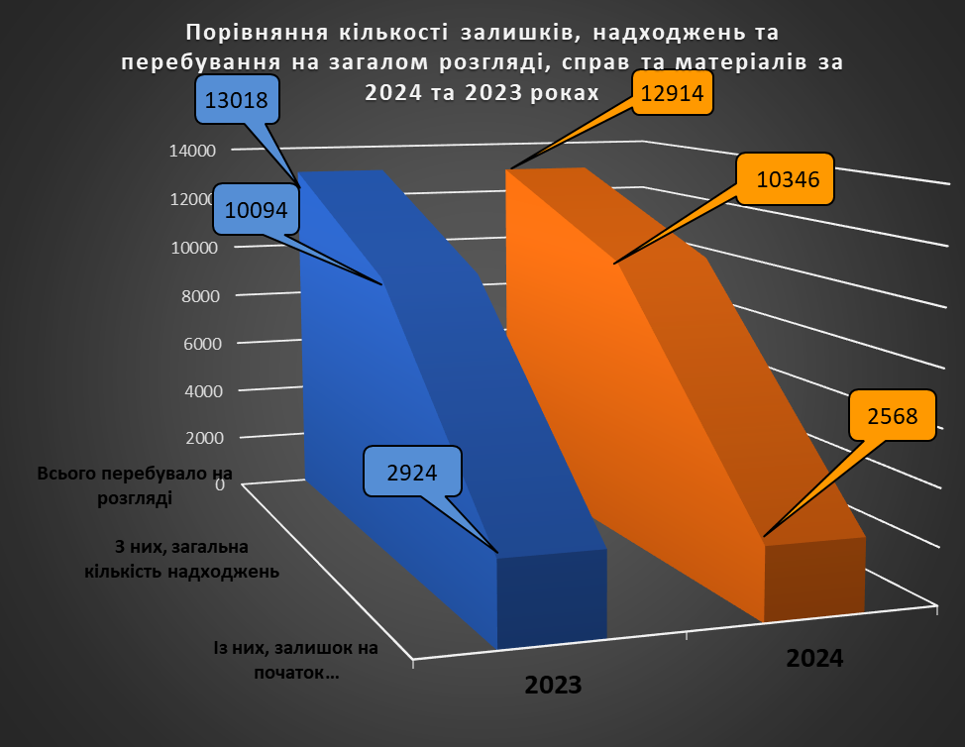
Діаграма 1. Порівняння показників кількості залишків, надходжень та перебування на розгляді загалом, справ та матеріалів за 2024 та 2023 роки.

Порівнюючи з минулорічними показниками справ що перебували на розгляді за 2023 рік та становили 13018, їхня кількість цьогоріч зменшилась на на 0.8 %. Минулорічний показник загальних надходжень становив 10094, що на 2.4 % менше теперішнього.
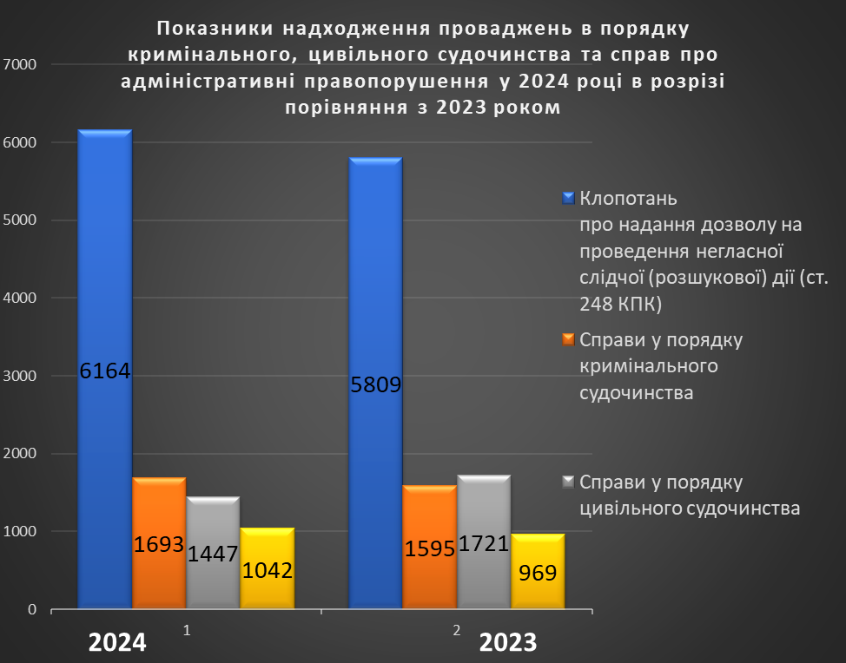
Діаграма 2. Показники надходження проваджень в порядку кримінального, цивільного судочинства та справ про адміністративні правопорушення у 2024 році.

Показники щодо надходжень кримінальних проваджень та матеріалів, цивільних справ та справ про адміністративні правопорушення у 2023 та 2024 роках | Роки
Категорії | 2023 рік | 2024 рік
Всього надійшло справ та матеріалів, з них: | 10094 | 10346
Клопотань про надання дозволу на проведення негласної слідчої (розшукової) дії (ст. 248 КПК) | 5809 | 6164
Справи та матеріали в порядку кримінального судочинства | 1595 | 1693
Справи та матеріали в порядку цивільного судочинства | 1721 | 1447
Справи про адміністративні правопорушення |  | 1042

Навантаження справ та матеріалів в Закарпатському апеляційному суді за 2024 рік. (станом на кінець року)
Зі зміною кількості надходжень справ та матеріалів, а також у зв’язку з поданням у відставку 3 суддів, змінилось і навантаження суддів. Середньомісячне навантаження справ та матеріалів в Закарпатському апеляційному суді за 2024 рік:
- на одного суддю судової палати з розгляду цивільних справ (всього фактично 4 судді) становило 34,58 цивільних справ, (в порівнянні з показниками за 2023 рік у 19,55 (фактично було 8 суддів)). Цей показник свідчить про значне збільшення навантаження, а саме на 76,9%.
- на одного суддю судової палати з розгляду кримінальних проваджень та справ про адміністративні правопорушення (всього фактично 3 суддів) становило:
а) 61,61 кримінальних проваджень та матеріалів, (проти 48,33 у звітному періоді 2023 року), що становить на 27,5% більше;
б) 33,94 справи про адміністративні правопорушення (проти 22,02 минулорічного звітного періоду), що значним чином відрізняється від попереднього – більше на 54,1%;
- навантаження на слідчих суддів (всього фактично 2 судді), вираховується окремо від загального навантаження та складає додатково 280,18 справ, в порівнянні з навантаженням минулорічного періоду у 264,04 справи. Відповідно, коефіцієнт навантаження на слідчих суддів збільшився на 6,11%.
Крім того, коефіцієнт навантаження суддів коливався протягом звітного періоду в порівнянні з минулорічним, що зумовлено поданням у відставку двома суддями палати з розгляду цивільних справ та одним суддею палати з розгляду кримінальних проваджень та справ про адміністративні правопорушення, а також зміною цивільно-правової спеціалізації на кримінально-правову голови суду Фазикош Г.В.
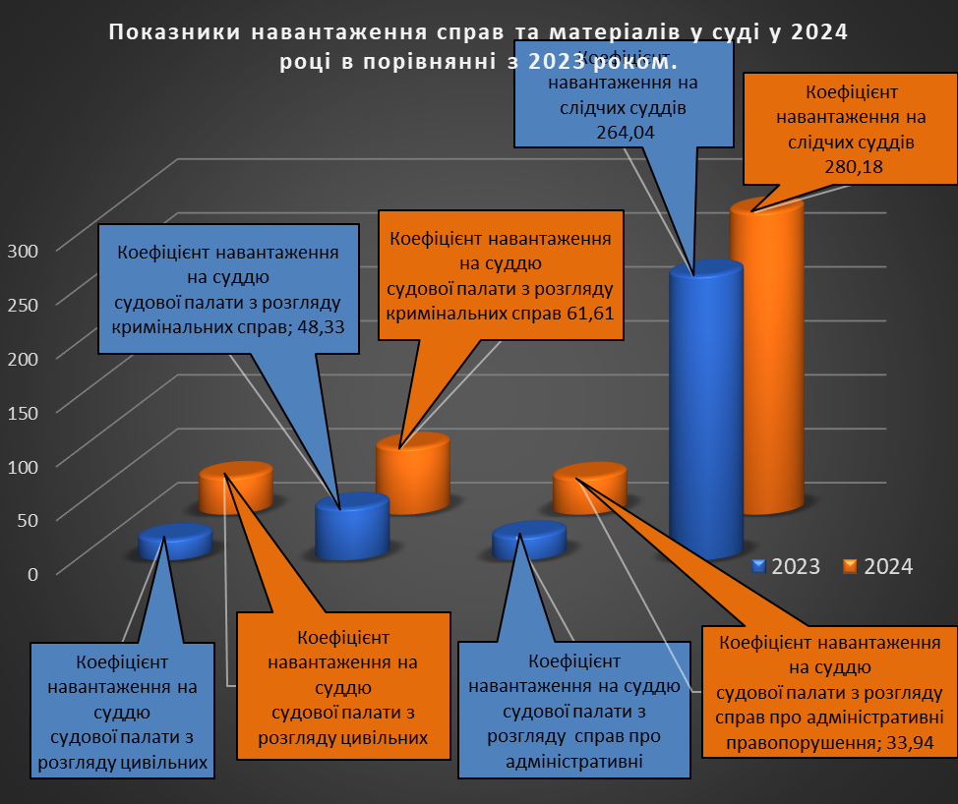Діаграма 3. Показники навантаження справ та матеріалів у суді у 2024 році в порівнянні з 2023 роком.

Дані щодо розглянутих справ, матеріалів за апеляційними скаргами суддями Закарпатського апеляційного суду.
Загальний показник розгляду Закарпатським апеляційним судом справ та матеріалів у звітному періоді за 2024 рік становить 10069, що на 3.5 % менше за минулорічний період 2023 року з показником у 10434 справ та матеріалів.
В порівнянні з 2023 роком, у 2024 році судом було розглянуто 1636 справ та матеріалів у порядку кримінального судочинства, що на 1.1% менше ніж минулоріч – 1655.
Порівняно з минулорічними показниками кількості справ та матеріалів, які були розглянуті в порядку цивільного судочинства, і яка становила 1833, їхня кількість цьогоріч становить 1392, відповідно, знизилась на 24%.
Щодо справ про адміністративні правопорушення, то нинішній показник розглянутих матеріалів становить 877 проти 1137 минулорічного що на 22.9% менше.
Разом з тим, у 2024 році суддями, які в порядку, передбаченому ст. ст. 246, 247 КПК України (2012), виконують функції слідчих суддів, розглянуто 6164 матеріалів за поданням підрозділів, які здійснюють оперативно-розшукову та розвідувальну діяльність, про надання дозволу на здійснення оперативно-розшукових заходів, а також клопотань слідчих про здійснення негласних слідчих дій. У минулому звітному періоді 2023 року, цей показник становив 5809 матеріали, відповідно навантаження на слідчих суддів Закарпатського апеляційного суду у цій категорії зросло на 6,11%.
Показники щодо розглянутих кримінальних проваджень та матеріалів, цивільних справ та справ про адміністративні правопорушення у 2023 та 2024 роках | Роки
Категорії | 2023 рік | 2024 рік
Всього розглянуто справ та матеріалів, з них: | 10434 | 10069
Клопотань про надання дозволу на проведення негласної слідчої (розшукової) дії (ст. 248 КПК) | 5809 | 6164
Справи та матеріали в порядку кримінального судочинства | 1655 | 1636
Справи та матеріали в порядку цивільного судочинства | 1833 | 1392
Справи про адміністративні правопорушення | 1137 | 877

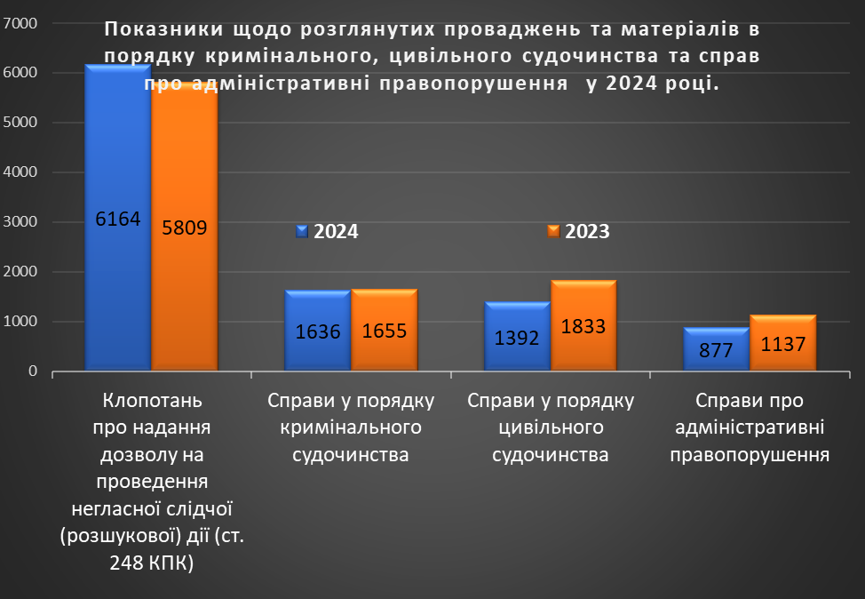
Діаграма 4. Показники щодо розглянутих проваджень та матеріалів в порядку кримінального, цивільного судочинства та справ про адміністративні правопорушення у 2024 році.

4. Деталізований огляд загальних показників надходжень та розгляду щодо оскарження судових рішень в апеляційному порядку в рамках кримінального судочинства.

4.1 Показники надходження справ та матеріалів в порядку кримінального судочинства до Закарпатського апеляційного суду у 2024 році, в порівнянні зі звітним періодом за 2023 рік.
Станом на 1 січня 2025 року, залишок нерозглянутих становить 1128 справ, а розглянуто по суті 1636 справ. За 2024 звітний рік, до суду надійшло 7857 справ та матеріалів в порядку кримінального судочинства.
З них:
- апеляційних скарг на вироки – 390 провадження, що в порівнянні з 2023 роком – 484, на 19,4% менше;
- апеляційних скарг на ухвали - 291 провадження, що в порівнянні з 2023 роком – 271, на 7,4% більше;
- апеляційних скарг на ухвали слідчих суддів місцевих судів – 900 матеріалів, що в порівнянні з 2023 роком – 753, на 19,5% більше;
- клопотань/подань про направлення кримінального провадження з одного суду до іншого в межах юрисдикції одного суду апеляційної інстанції (ст. 34 КПК) – 98, що в порівнянні з 2023 роком – 84, на 18,1% більше;
- клопотань про надання дозволу на проведення негласної слідчої (розшукової) дії (згідно ст. 248 КПК) – 6164, що в порівнянні з 2023 роком – 5809 клопотань, на 6,1% більше;
- заяв про виправлення помилки у судовому рішенні – 7, у 2023 році – такі заяви відсутні;
- заяв про роз’яснення судових рішень – 7, проти 4 що надійшли у 2023 році.
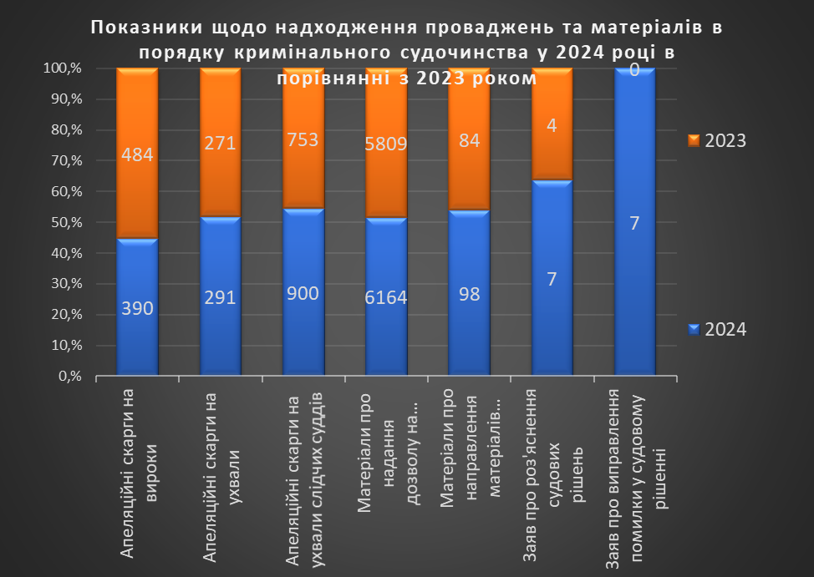 Діаграма 5. Показники щодо надходження проваджень та матеріалів в порядку кримінального судочинства у 2024 році в порівнянні з 2023 роком.

4.2 Показники справ та матеріалів в порядку кримінального судочинства, які перебували на розгляді Закарпатського апеляційного суду у 2024 році в порівнянні зі звітним періодом 2023 року.
У звітному періоді 2024 року, в провадженні судової палати з розгляду кримінальних справ та справ про адміністративні правопорушення Закарпатського апеляційного суду, перебувало 8928 справ та матеріалів у порядку кримінального судочинства.
З них:
- 1204 вироків, що в порівнянні із минулим періодом 2023 року становило 1205 вироків і незначним чином менше попереднього показника;
- 411 ухвал, що в порівнянні із минулим періодом 2023 року становило 479 ухвал та зменшилось на 14,1%;
- 1036 ухвал слідчих суддів місцевих судів, що в порівнянні із минулим періодом 2023 року становило 967 ухвали та збільшилось на 7,1%;
- 6164 клопотань про надання дозволу на проведення негласної слідчої (розшукової) дії (згідно ст. 248 КПК), в порівнянні з 2022 роком – 5809 клопотання, що на 6,1% більше;
- 98 клопотання/подання про направлення кримінального провадження з одного суду до іншого в межах юрисдикції одного суду апеляційної інстанції (ст. 34 КПК), в порівнянні з 2022 роком становило 84, що становить на 16,7% більше;
- 1 заява про перегляд судового рішення за нововиявленими обставинами, що відповідає аналогічному показникові за попередній звітний період.
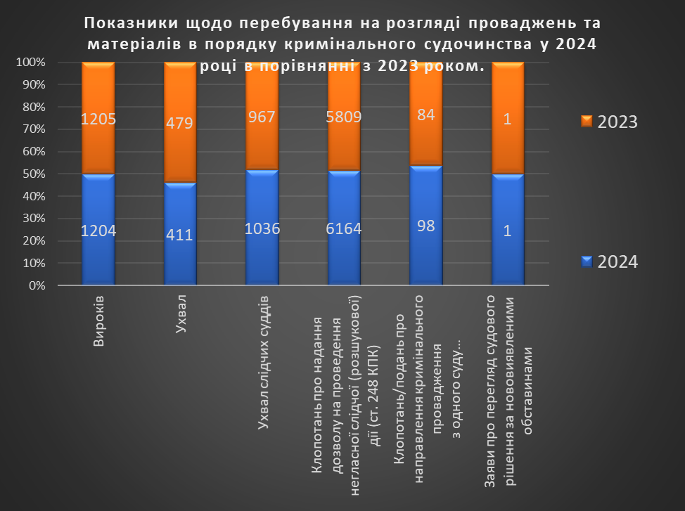
Діаграма 6. Показники щодо перебування на розгляді проваджень та матеріалів в порядку кримінального судочинства у 2024 році в порівнянні з 2023 роком.

4.3 Показники справ та матеріалів в порядку кримінального судочинства, які розглянуті Закарпатським апеляційним судом у 2024 році, в порівнянні зі звітним періодом 2023 року.
Протягом звітного періоду 2024 року, судовою палатою з розгляду кримінальних справ та справ про адміністративні правопорушення Закарпатського апеляційного суду, розглянуто 7800 справ та матеріалів у порядку кримінального судочинства.
З них:
- 360 вироків, що в порівнянні із минулим періодом 2023 року становило 460 вироків. Відповідно зменшилось на 21,7%. До них також включено:
- 58 справ у яких закрито апеляційне провадження у зв’язку з відмовою від апеляційної скарги, 56 було закрито у 2023 році;
- 5 апеляційних скарг було повернуто, 11 було повернуто у 2023 році;
- у 3 апеляційних скаргах постановлено відмову у відкритті провадження, що в порівнянні з 2023 роком становило 9;
- 364 ухвалу, що в порівнянні із минулим періодом 2023 року становило 423 ухвал та зменшилось на 13,9%. До них також включено:
- 30 справ у яких закрито апеляційне провадження у зв’язку з відмовою від апеляційної скарги, 28 було закрито у 2023 році;
- 11 апеляційних скарг було повернуто, 6 було повернуто у 2023 році;
- у 32 апеляційних скаргах постановлено відмову у відкритті провадження, що в порівнянні з 2023 роком становило 33;
- 1156 ухвал слідчих суддів місцевих судів, що в порівнянні із минулим періодом 2023 року становило 962 ухвали та збільшилось на 20.1%. До них також включено:
- 124 справ у яких закрито апеляційне провадження у зв’язку з відмовою від апеляційної скарги, 78 було закрито у 2023 році, відповідно, показник збільшився на 58,9%;
- 6 апеляційних скарг було повернуто, 5 було повернуто у 2023 році;
- у 84 апеляційних скаргах постановлено відмову у відкритті провадження, що в порівнянні з 2023 роком становило 52;
- 6164 клопотань про надання дозволу на проведення негласної слідчої (розшукової) дії (згідно ст. 248 КПК), в порівнянні з 2023 роком – 5809 клопотань, що на 6,1% більше;
- 98 клопотання/подання про направлення кримінального провадження з одного суду до іншого в межах юрисдикції одного суду апеляційної інстанції (ст. 34 КПК), в порівнянні з 2023 роком становило 84, що становить на 16,7% більше;
- 5 заяв про роз`яснення судового рішення, проти 4 заяв за період 2023 року;
- 6 заяв про виправлення помилки у судовому рішенні, за період 2023 року, такі відсутні;
- 1 заява про перегляд судового рішення за нововиявленими обставинами;
- 1 інших справ та матеріалів, не розподілених на категорії.

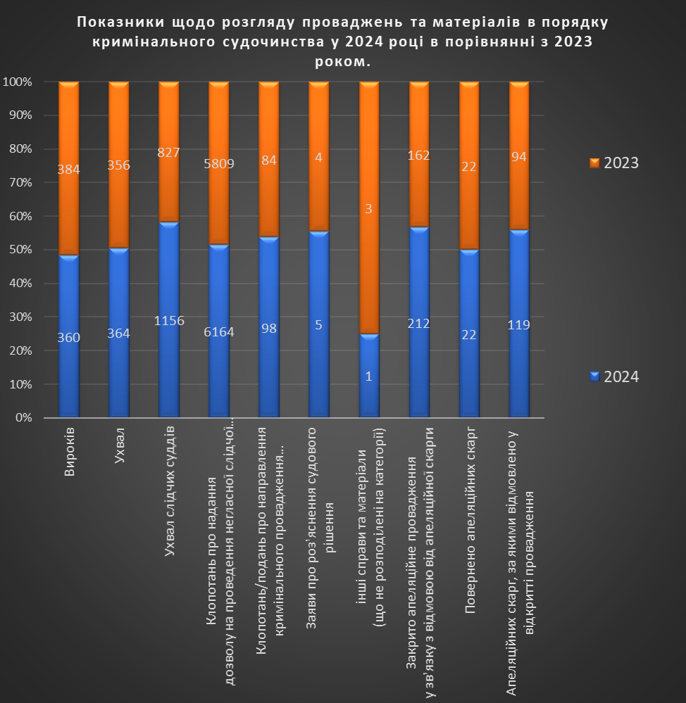
Діаграма 7. Показники щодо розгляду проваджень та матеріалів в порядку кримінального судочинства у 2024 році в порівнянні з 2023 роком.

4.4 Результати апеляційного розгляду за скаргами в порядку кримінального судочинства Закарпатським апеляційним судом у 2024 році, в порівнянні зі звітним періодом за 2023 рік.

4.4.1. Результати розгляду апеляційних скарг в кримінальних провадженнях (вироки) (за кількістю осіб).
У 2024 році було переглянуто вироків щодо 238 осіб що на 27.2% або 89 осіб менше, в порівнянні з 2023 роком (327 осіб).
З них було залишено в силі вироків щодо 70 осіб, що на 43.1% менше ніж у 2023 році (123), змінено вироків щодо 54 осіб, що на 30,7% менше ніж у 2023 році (78).
Скасовано вироків щодо 114 осіб, що складає 52.1% від усіх осіб, вироки щодо яких переглядались.
З них:
- Щодо 56 осіб – вирок скасований з призначенням нового розгляду;
- Щодо 10 осіб – вирок скасований з ухваленням нового вироку;
- Щодо 48 осіб – вирок скасований із закриттям провадження по справі.
У розрізі результатів розгляду із 2023 роком, випливає, що скасовано вироків було щодо 126 осіб, або 61,4% від усієї кількості переглянутих вироків. Щодо 76 осіб було скасовано вирок з призначенням нового судового розгляду, щодо 15 осіб – із закриттям кримінального провадження та щодо 35 – із ухвалення нового вироку.
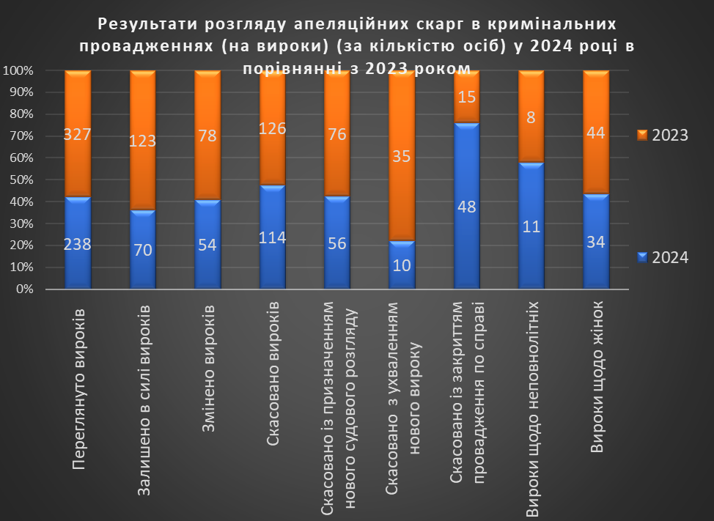
Діаграма 8. Результати розгляду апеляційних скарг в кримінальних провадженнях (на вироки) Закарпатським апеляційним судом (за кількістю осіб) у 2024 році в порівнянні з 2023 роком.

Перегляд вироків в розрізі окремих категорій | 2024 | 2023
Вироки щодо неповнолітніх | 11 | 8
Вироки щодо жінок | 34 | 44

4.4.2.Результати розгляду апеляційних скарг в кримінальних провадженнях (ухвали) (за кількістю осіб).
У 2024 році було розглянуто апеляційні скарги на ухвали щодо 297 осіб, що на 5,4% менше в порівнянні з 2023 роком (314 осіб). З них було:
- Залишено ухвали без змін щодо 208 осіб, що на 1,8% менше ніж у 2023 році (212);
- Змінено ухвали щодо 6 осіб, що ідентично кількості змінених у 2023 році;
- Скасовано ухвали щодо 83 осіб, що на 13.5% більше за результат 2023 року (96);
За результатами скасування ухвал, виокремлюються наступні показники:
- Щодо 56 осіб – ухвали скасовано з призначенням нового розгляду;
- Щодо 22 осіб – ухвали скасовані з ухваленням нової ухвали;
- Щодо 2 осіб - ухвали, скасовані із закриттям провадження по справі.
Для порівняння, у 2023 році, щодо 90 осіб – ухвали скасовано з призначенням нового розгляду, щодо 4 осіб – ухвала скасована з ухваленням нової ухвали. Ухвали, скасовані із закриттям провадження по справі відсутні.
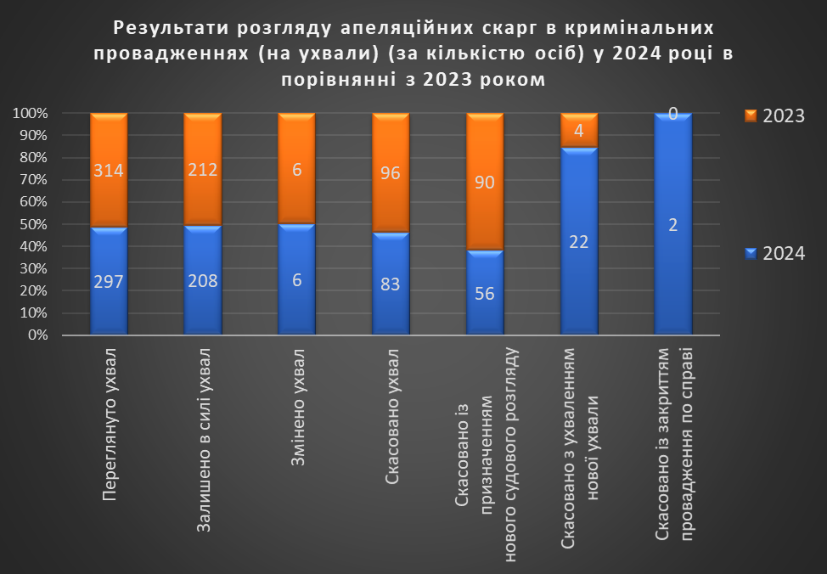
Діаграма 9. Результати розгляду апеляційних скарг в кримінальних провадженнях (на ухвали) Закарпатським апеляційним судом (за кількістю осіб) у 2024 році в порівнянні з 2023 роком.

4.4.3.Результати розгляду апеляційних скарг в кримінальних провадженнях (ухвали слідчих суддів) (за кількістю осіб).
У 2024 році, судом було розглянуто 942 апеляційних скарг на ухвали слідчих суддів місцевих судів, що на 13,9% більше ніж у 2023 році (827). З них було:
- Залишено в силі – 561; що на 1,6% менше ніж у 2023 році (570);
- Скасовано – 167, що на 20.1% більше ніж у 2023 році (139);
Змінені ухвали слідчих суддів відсутні, що є ідентично даним за 2023 рік.

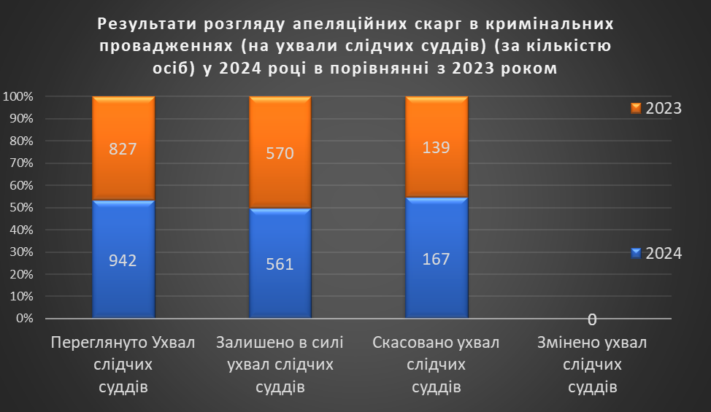
Діаграма 10. Результати розгляду апеляційних скарг в кримінальних провадженнях (на ухвали слідчих суддів) Закарпатським апеляційним судом (за кількістю осіб) у 2023 році в порівнянні з 2022 роком.

4.4.4. Апеляційні скарги, які були повернуті, провадження в яких було закрито або було постановлено ухвалу про відмову у відкритті апеляційного провадження.
У 2024 році також варто зазначити, що у 212 апеляційних провадження було закрито у зв’язку з відмовою від апеляційної скарги, що на 30.8% більше порівняно з 2023 роком (162), 22 апеляційних скарг було повернуто, що аналогічно показникам за період 2022 року (22) та щодо 119 скарг було постановлено ухвалу про відмову у відкритті провадження, що на 26,5% більше ніж у 2023 році (94).
Основні причини повернення апеляційних скарг:
- Апеляційна скарга подана після закінчення строку, апелянт не порушує питання про поновлення – 19, (16 – у 2023 році);
- Апеляційну скаргу подала особа, яка не має права її подавати – 2; (2 – ідентично у 2023 році);
- Особа не усунула недоліки апеляційної скарги – 0. (3 –2023 році).

Основні причини відмови у відкритті провадження:
- Судове рішення оскаржене з підстав, з яких воно не може бути оскарженим – 1, (2 – у 2023 році);
- Апеляційна скарга подана на судове рішення, що не підлягає оскарженню в апеляційному порядку – 116, що на 27,4% більше ніж у 2023 році (91).

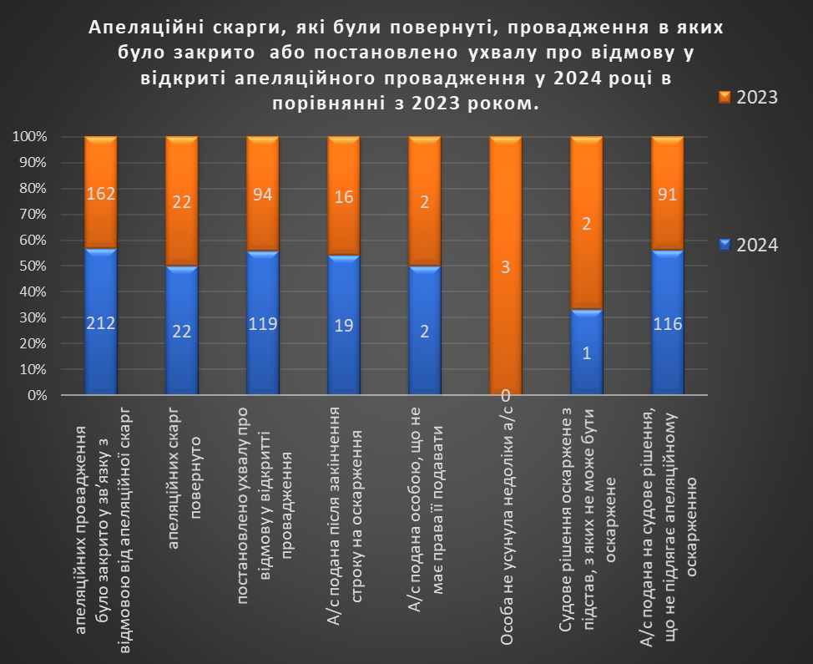
Діаграма 11. Апеляційні скарги, які були повернуті, провадження в яких було закрито або постановлено ухвалу про відмову у відкриті апеляційного провадження у 2024 році в порівнянні з 2023 роком.

5. Деталізований огляд загальних показників надходжень та розгляду щодо оскарження судових рішень в апеляційному порядку в рамках цивільного судочинства.

5.1 Показники надходження справ та матеріалів в порядку цивільного судочинства до Закарпатського апеляційного суду у 2024 році, в порівнянні зі звітним періодом за 2023 рік.
Станом на 1 січня 2025 року, залишок нерозглянутих становить 1182 справу, а розглянуто по суті 1392 справи. За 2024 звітний рік, до суду надійшло 1447 справ в порядку цивільного судочинства, що на 15.9% менше за попередній період 2023 року (1721).
З них:
- апеляційні скарги на рішення – 1008, що на 8% менше ніж у 2023 році (1096), з них:
- апеляційні скарги на заочне рішення – 62, що на 15% менше ніж у 2023 році (73);
- апеляційні скарги на ухвали – 377, що на 28,4% менше ніж у 2023 році (527);

Надійшло апеляційних скарг на ухвали: | 2024 | 2023
про відмову у видачі судового наказу | 3 | 2
про повернення заяви позивачеві (заявникові) | 39 | 69
про відмову у відкритті провадження у справі | 25 | 22
про закриття провадження у справі | 22 | 24
про залишення позову (заяви) без розгляду | 51 | 47
інші ухвали | 237 | 363

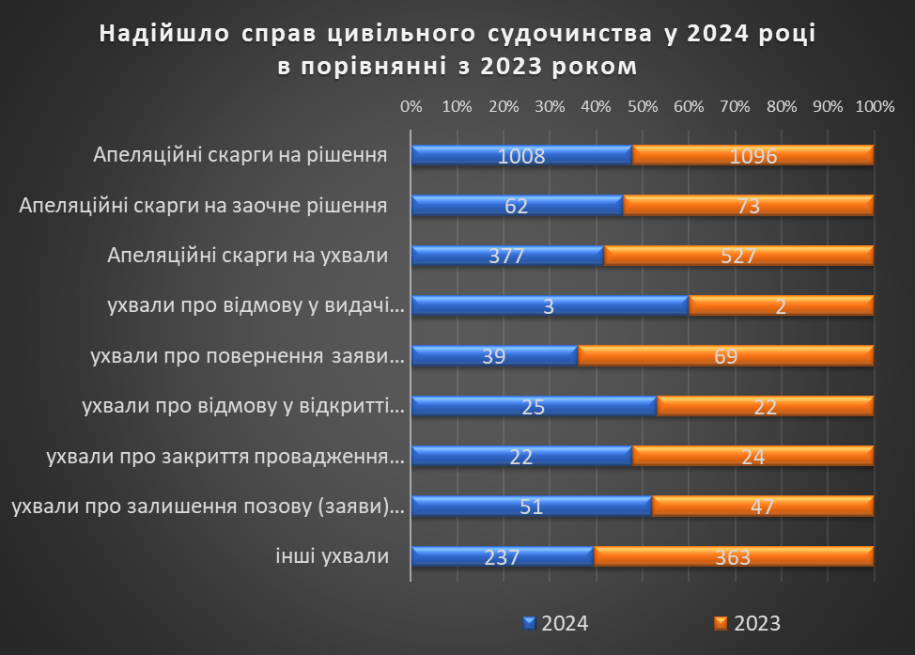
Діаграма 12. Надійшло справ та матеріалів цивільного судочинства у 2024 році в порівнянні з 2023 роком.
Надійшло матеріалів: | 2024 | 2023
справи наказного провадження | 1 | 2
заяви про відвід судді | 11 | 25
заява про виправлення помилки у судовому рішенні | 13 | 15
заява про роз’яснення судового рішення | 4 | 3
заява про ухвалення додаткового рішення | 24 | 38
заява про перегляд судового рішення за  нововиявленими обставинами | 6 | 8
подання про визначення підсудності | 2 | 7
Заява про видачу виконавчого листа про примусове виконання рішення третейського суду | 1 | 0
Інші справи (не розподілені по категорії) | 116 | 116

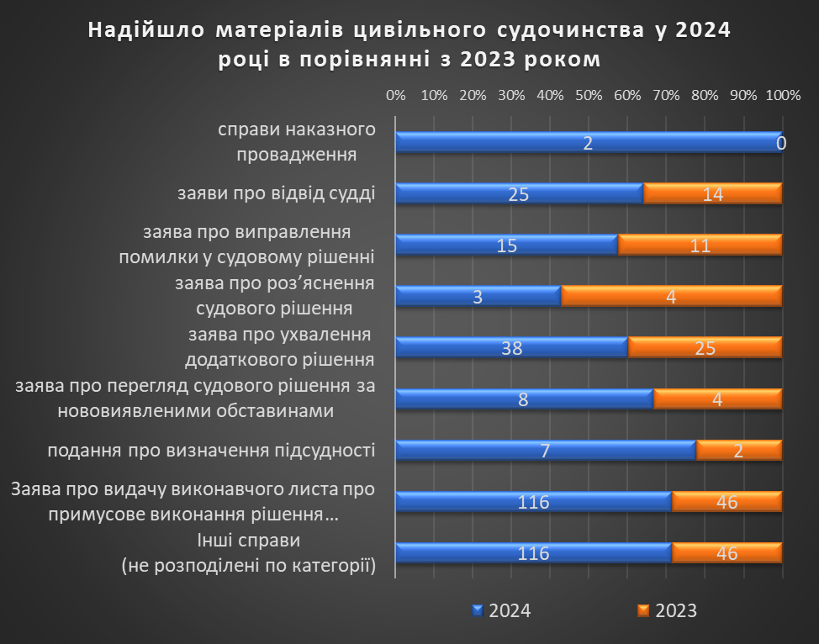
Діаграма 13. Надійшло матеріалів цивільного судочинства у 2024 році в порівнянні з 2023 роком.

5.2 Показники справ та матеріалів в порядку цивільного судочинства, які перебували на розгляді Закарпатського апеляційного суду у 2024 році в порівнянні зі звітним періодом 2023 року.
У звітному періоді 2024 року, в провадженні судової палати з розгляду цивільних справ Закарпатського апеляційного суду, перебувало 2574 справ цивільного провадження, що на 13% менше за показники 2023 року (2962).
З них:
- апеляційні скарги на рішення – 1931, що на 10,4% менше ніж у 2023 році (2156);
- з них на заочне рішення – 109, що на 27,8% менше ніж у 2023 році (151);
- апеляційні скарги на ухвали – 561, що на 19,5% менше ніж у 2023 році (697);
Перебувало на розгляді апеляційних скарг на ухвали: | 2024 | 2023
про відмову у видачі судового наказу | 3 | 2
про повернення заяви позивачеві (заявникові) | 60 | 82
про відмову у відкритті провадження у справі | 26 | 26
про закриття провадження у справі | 30 | 33
про залишення позову (заяви) без розгляду | 65 | 66
інші ухвали | 377 | 488

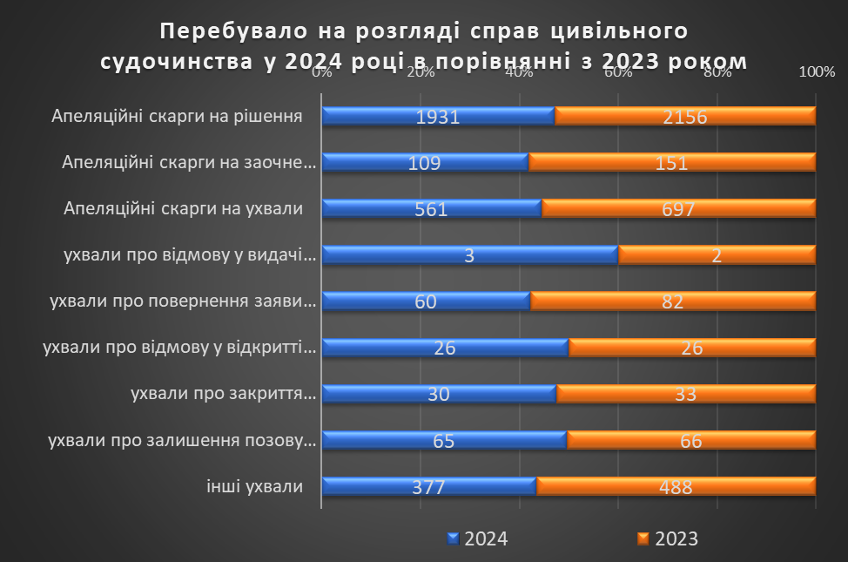
Діаграма 14. Перебувало на розгляді справ цивільного судочинства у 2024 році в порівнянні з 2023 роком.

Перебувало на розгляді матеріалів: | 2024 | 2023
справи наказного провадження | 1 | 2
заяви про відвід судді | 11 | 25
заява про виправлення помилки у судовому рішенні | 16 | 15
заява про роз’яснення судового рішення | 5 | 3
заява про ухвалення додаткового рішення | 34 | 43
заява про перегляд судового рішення за  нововиявленими обставинами | 12 | 15
Заява про перегляд судового рішення за  виключними обставинами | 0 | 1
подання про визначення підсудності | 2 | 7
Інші справи (не розподілені по категорії) | 86 | 136

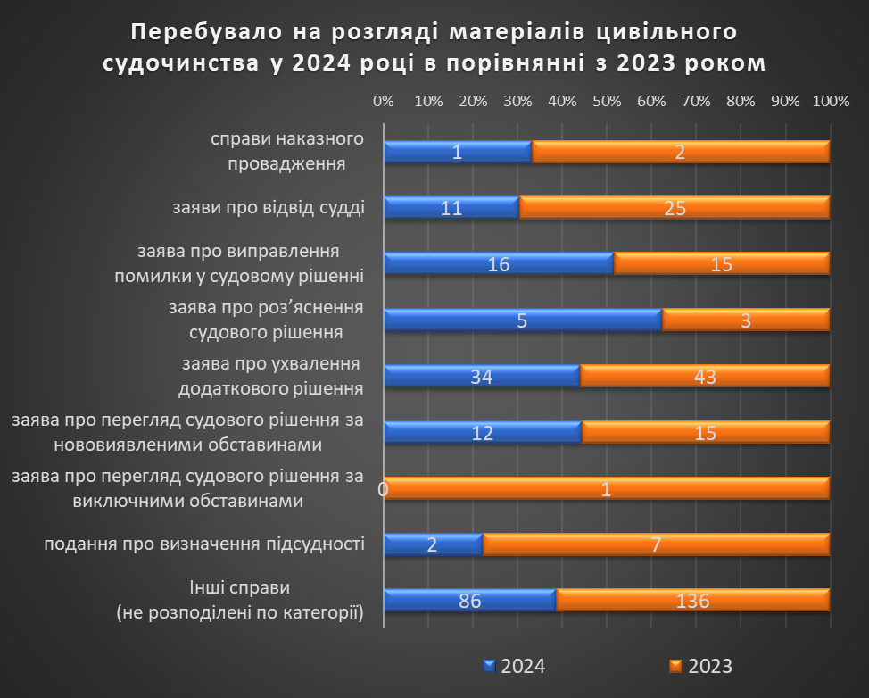
Діаграма 15. Перебувало на розгляді матеріалів цивільного судочинства у 2024 році в порівнянні з 2023 роком.

5.3 Результати апеляційного розгляду за скаргами в порядку цивільного судочинства Закарпатським апеляційним судом у 2024 році, в порівнянні зі звітним періодом за 2023 рік.

5.3.1.Результати перегляду рішень судів першої інстанції за апеляційними скаргами.
У 2024 році було розглянуто 791 рішень судів першої інстанції справ усіх категорій, (з них 757 справ позовного та 34 справа окремого провадження) що на 30.5% менше ніж у 2023 році (1090: 1069 позовного та 21 справа окремого провадження).
З них було залишено в силі 454 рішень (441 позовного та 13 окремого проваджень), що на 21% менше ніж у 2023 році (575: 566 позовного та 9 окремого проваджень), змінено 79 рішень (77 позовного та 2 окремого провадження), що на 28,8% менше ніж у 2023 році (111, усі позовного провадження).
Окремо варто зазначити визнаних нечинними судові рішення із закриттям провадження у справі у позовних провадженнях 13 – у 2024 році та 14 – у 2023 році.
Скасовано рішень 245 (226 позовного та 19 рішень окремого провадження), що на 37.1% менше ніж у 2023 році (390: 378 позовного та 12 окремого).
З них, щодо справ позовного провадження:
- 212 рішень скасовано із ухваленням нового рішення по суті позовних вимог, що на 40.9% менше ніж у 2023 році (359);
- 14 рішень скасовано із закриттям провадження у справі, що на 26,3% менше ніж у 2022 році (19);
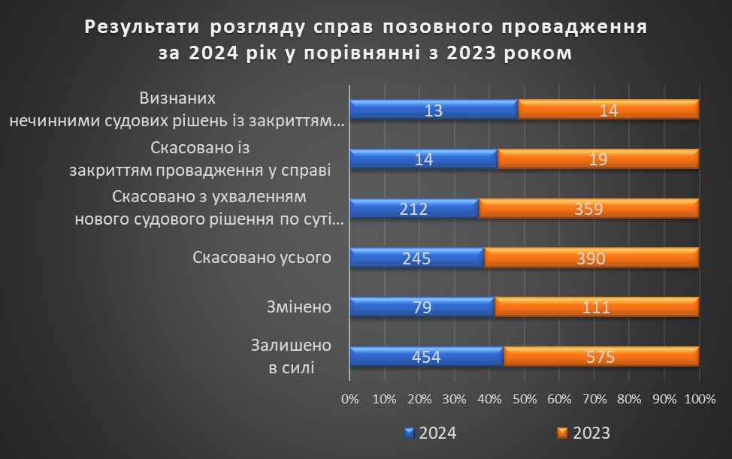
Діаграма 16. Результати розгляду справ позовного провадження у 2024 році в порівнянні з 2023 роком.
З них, щодо справ окремого провадження:
- 19 справ скасовано із ухваленням нового рішення по суті позовних вимог, що на 33.3% більше ніж у 2023 році (12);
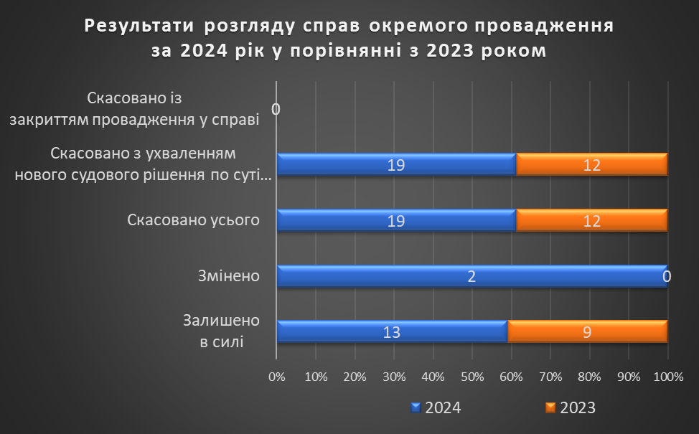
Діаграма 17. Результати розгляду матеріалів окремого провадження у 2024 році в порівнянні з 2023 роком.

5.3.2.Результати перегляду ухвал судів першої інстанції за апеляційними скаргами
У 2024 році було розглянуто 396 ухвал судів першої що на 22,8% менше ніж у 2023 році (513).
- З них було: залишено в силі 183 ухвали, що на 4.1% менше ніж у 2023 році (191) та змінено 5 ухвал, (в порівнянні з 2023 роком – 9). Також було апеляційних скарг повернуто – 33 (36 у 2023 році), щодо 7 апеляційних скарг відмовлено у відкритті провадження (8 у 2023 році) та апеляційних проваджень було закрито – 14 (21 у 2023 році).

Скасовано 154 ухвали, що на 37,9% менше ніж у 2023 році (248).
З них:
- 97 ухвал скасовано із направленням справи для продовження розгляду до суду першої інстанції, що на 43,6% менше ніж у 2023 році (172);
- Ухвал скасовано із направленням справи для розгляду до іншого суду першої інстанції за встановленою підсудністю – 0, порівняно з 2023 роком було 1 ухвали.

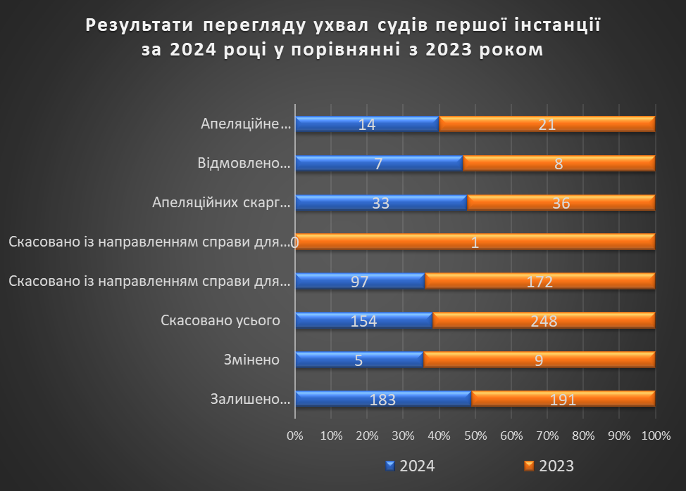
Діаграма 18. Результати перегляду ухвал судів першої інстанції у 2024 році в порівнянні з 2023 роком.

5.3.3 Порівняння показників сплати судового збору за 2024 та 2023 роки.
За період 2024 року, до Закарпатського апеляційного суду надійшло 1301 матеріалів (заяв, скарг, судових рішень) з яких справляється судовий збір. Це на 13,8% менше ніж минулого звітного періоду (1510).
Сума фактично сплаченого судового збору за 2024 рік становить 4 640 115 грн. з 1214 заяв, що на 6.03 % більше за минулорічний показник суми та на 13,7% більше за минулорічний показник кількості заяв (4 359 936 грн. з 1408 заяв).
Повернено судом судового збору на суму 25 136 грн. з 13 заяв. (14870 з 8 заяв у 2023 році), що відповідно більше на 69% щодо суми і на 62,5% щодо кількості заяв. Звільнено від сплати судового збору або зменшено розмір судового збору за поданням 74 заяв на суму 141 214 грн. (73 заяв на суму 172 473 грн. у 2023 році), що відповідно менше на 18,1% щодо суми і на 1,3% менше щодо кількості заяв.
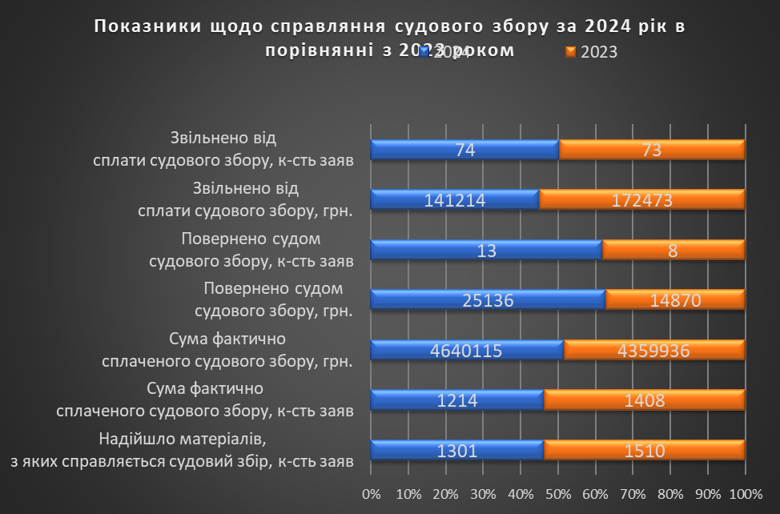
Діаграма 19. Показники справляння судового збору у 2024 році в порівнянні з 2023 роком.

6. Деталізований огляд загальних показників надходжень та розгляду щодо апеляційного оскарження судових рішень у справах про адміністративні правопорушення.

6.1 Показники надходження та перебування на розгляді справ та матеріалів щодо оскарження судових рішень у справах про адміністративні правопорушення до Закарпатського апеляційного суду у 2024 році, в порівнянні зі звітним періодом за 2023 рік.
Станом на 1 січня 2025 року, залишок нерозглянутих становить 370 справ, а розглянуто по суті 877 справ. За 2024 звітний рік, до суду надійшло 1042 справи та матеріалів щодо оскарження судових рішень у справах про адміністративні правопорушення, що на 7,5% більше від показників за попередній період 2023 року (969).
З них:
- Апеляційні скарги у справах про адміністративні правопорушення – 846, що на 9,8% менше ніж у 2023 році (938);
- Матеріали щодо справ про адміністративні правопорушення, а саме:
- заяви про відвід судді – 21, що на 5% більше ніж у 2023 році (20);
- подання про визначення підсудності – 7 ( 9 – за період 2023 року);
- заяви про виправлення помилки у судовому рішенні – 2. (аналогічно до минулого періоду).
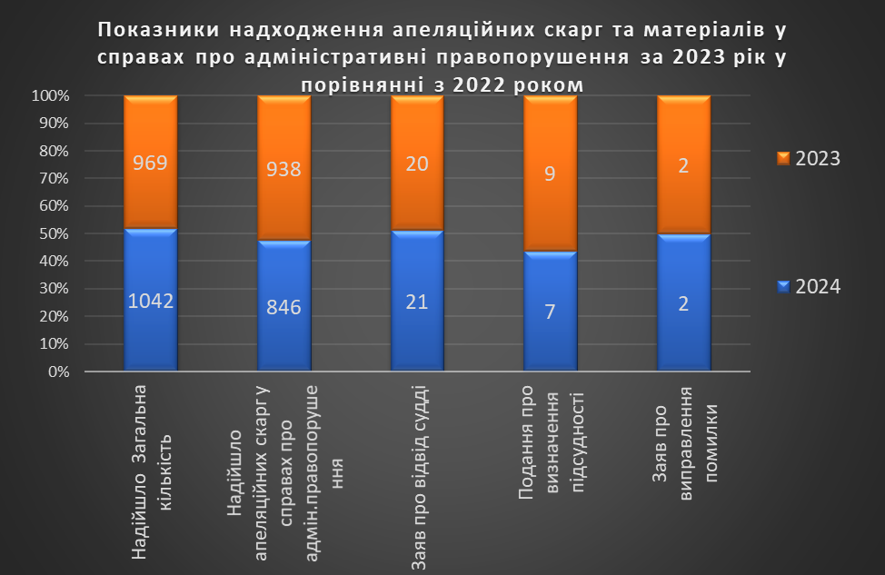
Діаграма 20. Показники надходження апеляційних скарг та матеріалів у справах про адміністративні правопорушення за 2024 рік у порівнянні з 2023 роком.

У 2024 р. на розгляді перебувало 1412 справ та матеріалів про адміністративні правопорушення, що на 6,3% менше ніж у 2023 році (1507).
З них:
- Апеляційні скарги у справах про адміністративні правопорушення – 1381, що на 6,3% менше ніж у 2023 році (1474);
- Матеріали щодо справ про адміністративні правопорушення, а саме:
- заяви про відвід судді – 21, що на 5% більше ніж у 2023 році (20);
- подання про визначення підсудності – 7 ( 9 – за період 2023 року);
- заяви про роз’яснення судового рішення – 1 (ідентично до періоду 2023 року);
- заяви про виправлення помилки у судовому рішенні – 2 (у минулому 2023 році – 3).
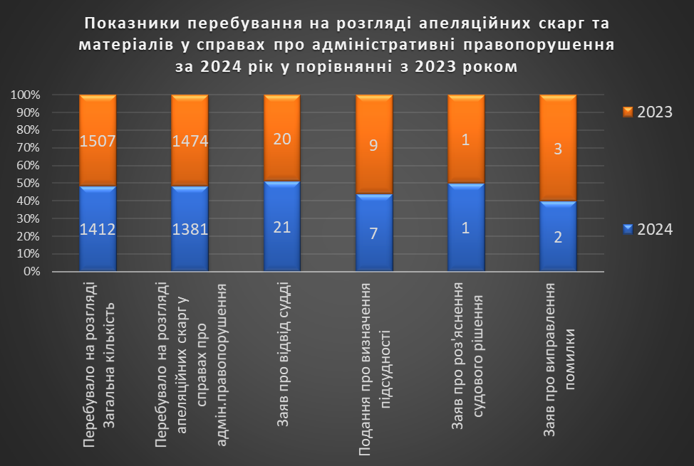
Діаграма 21. Показники перебування на розгляді апеляційних скарг та матеріалів у справах про адміністративні правопорушення за 2024 рік у порівнянні з 2023 роком.

6.2 Показники розглянутих справ та матеріалів щодо оскарження судових рішень у справах про адміністративні правопорушення до Закарпатського апеляційного суду у 2024 році, в порівнянні зі звітним періодом за 2023 рік.
За 2024 звітний рік, судовою палатою з розгляду кримінальних справ та справ про адміністративні правопорушення Закарпатського апеляційного суду розглянуто 1042 справ та матеріалів щодо оскарження судових рішень у справах про адміністративні правопорушення, що на 8,3% менше від показників за попередній період 2023 року (1137).
- Апеляційні скарги у справах про адміністративні правопорушення – 877, що на 20,5% менше ніж у 2023 році (1104);
- Матеріали щодо справ про адміністративні правопорушення, а саме:
- заяви про відвід судді – 21, що на 5% більше ніж у 2023 році (20);
- подання про визначення підсудності – 7 (9 - за період 2023 року);
- заяви про роз’яснення судового рішення – 1 (ідентично у 2023 році);
- заяви про виправлення помилки у судовому рішенні – 2 (у 2023 році – 3).
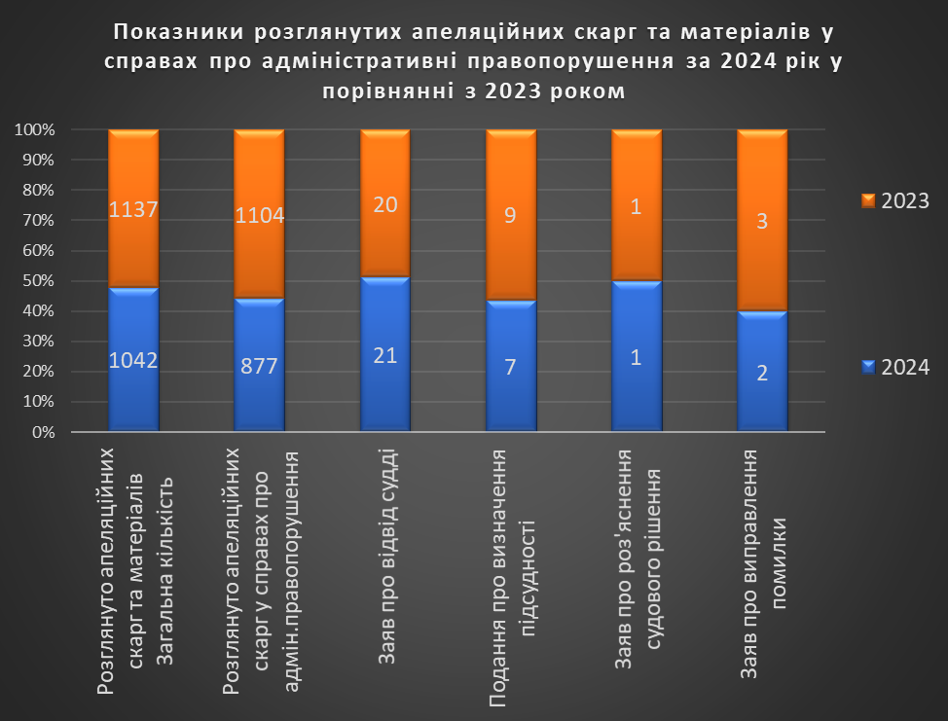
Діаграма 22. Показники розглянутих апеляційних скарг та матеріалів у справах про адміністративні правопорушення за 2024 рік у порівнянні з 2023 роком.

6.3 Огляд результатів розгляду справ та матеріалів щодо оскарження судових рішень у справах про адміністративні правопорушення до Закарпатського апеляційного суду у 2024 році, в порівнянні зі звітним періодом за 2023 рік.
За 2024 рік судовою палатою з розгляду кримінальних справ та справ про адміністративні правопорушення Закарпатського апеляційного суду було розглянуто 681 справ про адміністративні правопорушення, що майже на 26,3% менше за попередній, 2023 рік (925).
З них:
- постанов суду першої інстанції залишено в силі: 481, що на 31,1% менше ніж минулорічний показник (699);
- постанов суду першої інстанції змінено: 33 що на 15,3% менше ніж минулорічний показник (39 – у 2023 році);
- постанов суду першої інстанції скасовано: 167, що на 10,6% менше ніж в минулому періоді за 2023 рік (187).
В розрізі результатів скасування постанов можна виокремити такі показники:
1). Постанову скасовано із закриттям провадження у справі: 152, що на 13,6% менше ніж минулорічного періоду (176);
2).Постанову скасовано через відсутність події і складу адміністративного правопорушення: 83, що на 33% менше ніж показники 2023 року, які становлять 124.
3). Постанову скасовано із прийняттям нової постанови: 15, що менше показників 2023 року, які становлять 11.

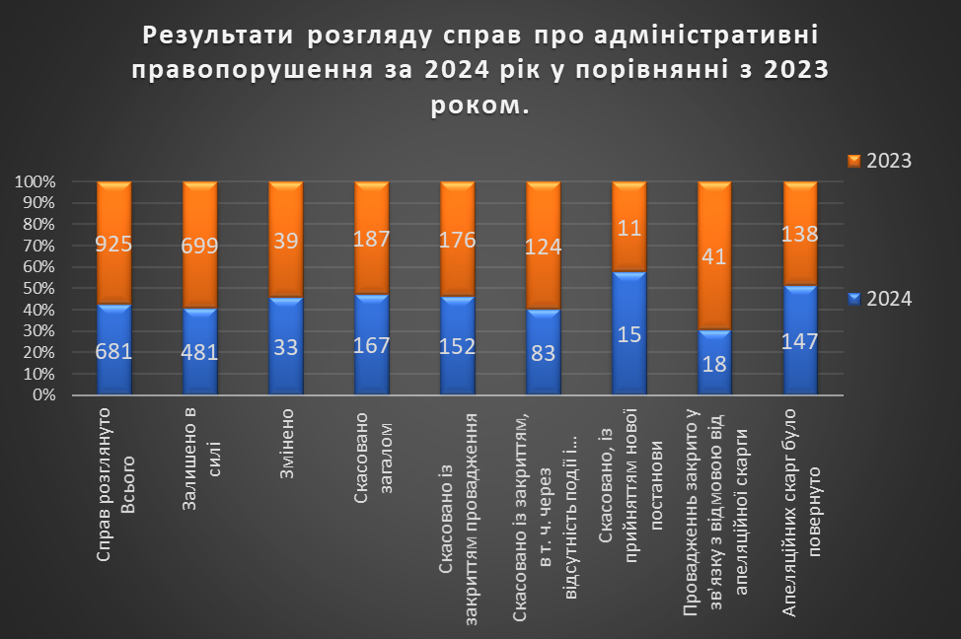
Діаграма 23. Результати розгляду справ про адміністративні правопорушення за 2024 рік у порівнянні з 2023 роком.
Також, додатково слід зазначити про те, що з 1104 апеляційних скарг у справах про адміністративні правопорушення, які були розглянуті за звітний період 2023 року, у 41 справі було закрито провадження у зв’язку з відмовою від апеляційної скарги, що в половину більше ніж за 2022 рік (20) та 138 апеляційних скарг було повернуто, що незначним чином відрізняється від показника минулоріч (136).

7. Висновок за проведеним оглядом стану судочинства.
Отже, Закарпатським апеляційним судом у 2024 році було закінчено 10069 проваджень у всіх категоріях судочинства. Цей показник на 3,4% менший ніж за період 2023 року (10434).
На кінець звітного періоду залишилися нерозглянутими 2845 справи, що порівняно з показниками 2023 року, які складають 2584 справ та матеріалів, становить на 10,1% більше.
Загальна тривалість перебування справ та матеріалів по яких закінчено провадження в суді за досліджуваний період складає:
1). До трьох місяців включно – 7947 справ та матеріалів, що складає 78,93% від загальної кількості розглянутих справ (7593 – у 2023 році);
2). Понад трьох місяців – до одного року включно – 1462 справ та матеріалів, що складає 14,52% від загальної кількості розглянутих справ (1718 у 2023 році);
3). Понад один рік – до двох років включно – 383 справ та матеріалів, що складає 3,8% від загальної кількості розглянутих справ (700 у 2023 році);
4). Понад два роки – до трьох років включно – 129 справ та матеріалів, що складає 1,28% від загальної кількості розглянутих справ (239 у 2023 році);
5). Понад три роки – 88 справ та матеріалів або 0.87% від кількості розглянутих справ (129 у 2023 році).
На підставі досліджених в Огляді показників, можна зробити висновок про позитивно-посередню динаміку провадження судом судочинства. Однак, разом з тим, слід підкреслити значне збільшення навантаження на судові колегії та суддів загалом. Основні фактори збільшення навантаження:
- Велика кількість справ, які надійшли та надходять на розгляд суду;
- Недостатня кількість суддів, а також, подання у відставку відразу декількома із наявних суддів, призводило до багаторазового перерозподілу справ, і відповідно – збільшення навантаження на суддів;
3) Війна та випливаючі з неї соціально-економічна та соціально-психологічна ситуації у державі, інші пов’язані фактори, які в сукупності, значним чином впливають на збільшення кількості судових спорів, кримінальних та адміністративних правопорушень. Підсумовуючи, можна стверджувати, що суд в загальному забезпечив правильне та своєчасне відправлення правосуддя, а також позначити позитивну динаміку звітного періоду.
